BỘ CÔNG THƯƠNG

**TRƯỜNG ĐẠI HỌC CÔNG THƯƠNG THÀNH PHỐ HCM**

**KHOA CÔNG NGHỆ THÔNG TIN**

---------------------------



**CỬA HÀNG BÁN HOA TƯƠI**

**SINH VIÊN THỰC HIỆN:**

1. 2001216088 - Hà Phú Quý

2. 2001215603 - Vũ Văn Anh

3. 2001210455 - Bùi Quốc Công

4. 2001215690 - Lê Hữu Đán

5. 2001215849 - Huỳnh Tuấn Khang

6. 2001216194 - Hà Tri Thuỷ

**GVHD: Nguyễn Thị Bích Ngân**

**BÁO CÁO TIỂU LUẬN**

Môn học: Công Nghệ Phần Mềm Nâng Cao

TP. HỒ CHÍ MINH, tháng 11 năm 2024

**MỤC LỤC**

BẢNG ĐÁNH GIÁ 11

CHƯƠNG 1: GIỚI THIỆU 12

1. Giới thiệu tổng quan về đề tài 12

CHƯƠNG 2: CÁC MÔ HÌNH 13

2.1 Mô hình BPMN 13

2.1.1 Quy trình nhập hoa 13

2.1.2 Quy trình giao nhận hoa 13

2.1.3 Quy trình quản lý khách hàng 14

2.1.4 Quy trình quản lý đơn hàng 14

2.1.5 Quy trình kiểm tra kho 15

2.1.6 Quy trình đặt hàng 15

2.2 Mô hình Usecase 16

2.2.1 Use case nghiệp vụ 16

2.2.2 Use case hệ thống 16

2.2.2.1. Actor Khách Hàng 17

2.2.2.2. Actor Quản Trị Viên 19

2.3 Sơ đồ CMD 22

2.4 Sơ đồ PMD 23

2.5 Sơ đồ BFD 24

2.6 Sơ đồ DFD 25

2.6.1DFD mức 0 25

2.6.2 DFD mức 1 25

2.6.2.1 Quy trình quản lý đơn hàng 25

2.6.2.2 Quy trình quản lý sản phẩm 26

2.6.2.3 Quy trình quản lý sản phẩm 26

2.6.3 DFD mức 2 27

2.6.3.1 Quy trình quản lý đơn hàng 27

2.6.3.2 Quy trình quản lý 27

2.6.3.3 Quy trình quản lý sản phẩm 28

CHƯƠNG 3: CÀI ĐẶT CHƯƠNG TRÌNH 29

CHƯƠNG 4: KẾT LUẬN 30

DANH MỤC TÀI LIỆU THAM KHẢO 31

# BẢNG ĐÁNH GIÁ

|  |  |  |  |
| --- | --- | --- | --- |
| **MSSV** | **Họ và tên** | **Nội dung** | **Đánh giá** |
| 2001216088 | Hà Phú Quý(Nhóm trưởng) | Use-case HT, Use-case NV, hỗ trợ thiết kế database | **80%** |
| 2001215603 | Vũ Văn Anh | DFD + CDM + PDM | **85%** |
| 2001210455 | Bùi Quốc Công | CDM-PDM | **80%** |
| 2001215690 | Lê Hữu Đán | Web + database | **80%** |
| 2001215849 | Huỳnh Tuấn Khang | BPMN, Word | **85%** |
| 2001216194 | Hà Tri Thuỷ | BFD + hỗ trợ Use-case NV | **85%** |

1. GIỚI THIỆU
2. Giới thiệu tổng quan về đề tài

Đề tài làm website bán hoa tươi xoay quanh việc xây dựng một nền tảng trực tuyến giúp người dùng dễ dàng chọn lựa và mua hoa. Website này sẽ cung cấp nhiều loại hoa khác nhau, từ hoa bó, hoa lẵng đến hoa sự kiện, với các tùy chọn giao hàng linh hoạt. Ngoài ra, website còn cần có giao diện thân thiện, tích hợp phương thức thanh toán an toàn, và hệ thống quản lý đơn hàng hiệu quả nhằm tối ưu hóa trải nghiệm người dùng và nâng cao khả năng tiếp cận khách hàng.

- Phạm vi đề tài: Một cửa hàng bán hoa tươi.

- Chức năng của đề tài.

1. CÁC MÔ HÌNH

2.1 Mô hình BPMN

### 2.1.1 Quy trình nhập hoa

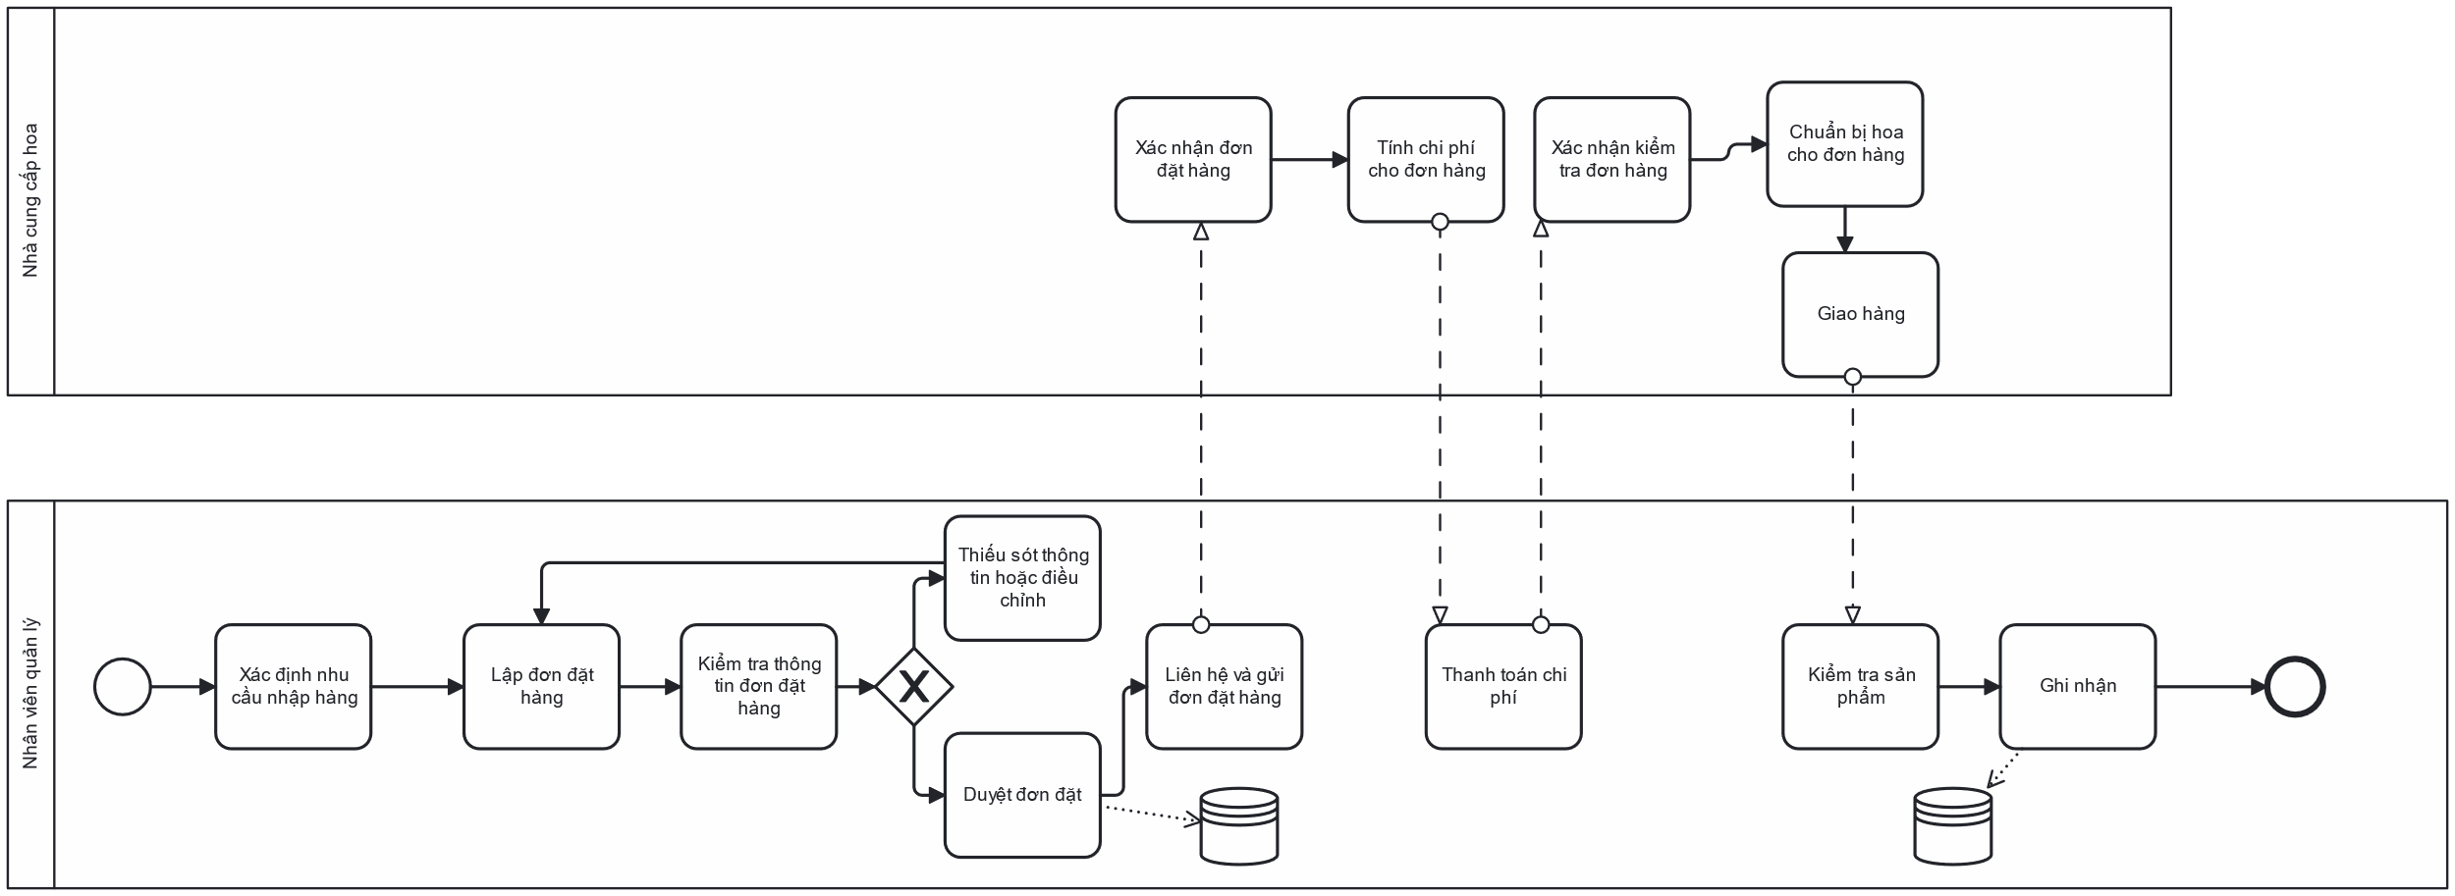

Quy trình nhập hoa bắt đầu từ bước nhân viên cửa hàng xác định nhu cầu nhập hàng dựa trên kiểm tra tình trạng kho. Sau đó, nhân viên lập đơn đặt hàng chi tiết, bao gồm loại hoa, số lượng và yêu cầu cụ thể, rồi kiểm tra lại thông tin đơn hàng. Nếu phát hiện thiếu sót, đơn hàng sẽ được chỉnh sửa hoặc điều chỉnh trước khi gửi cho nhà cung cấp. Nhà cung cấp tiếp nhận và xác nhận đơn đặt hàng, tính toán chi phí và chuẩn bị hoa. Sau đó, họ tiến hành giao hàng đến cửa hàng. Khi nhận hàng, nhân viên cửa hàng kiểm tra chất lượng và số lượng hoa. Nếu phát hiện vấn đề, nhân viên sẽ xử lý hoặc phản hồi với nhà cung cấp. Cuối cùng, thông tin nhập hoa được ghi nhận và lưu trữ trong hệ thống quản lý để hoàn tất quy trình.

### 2.1.2 Quy trình giao nhận hoa

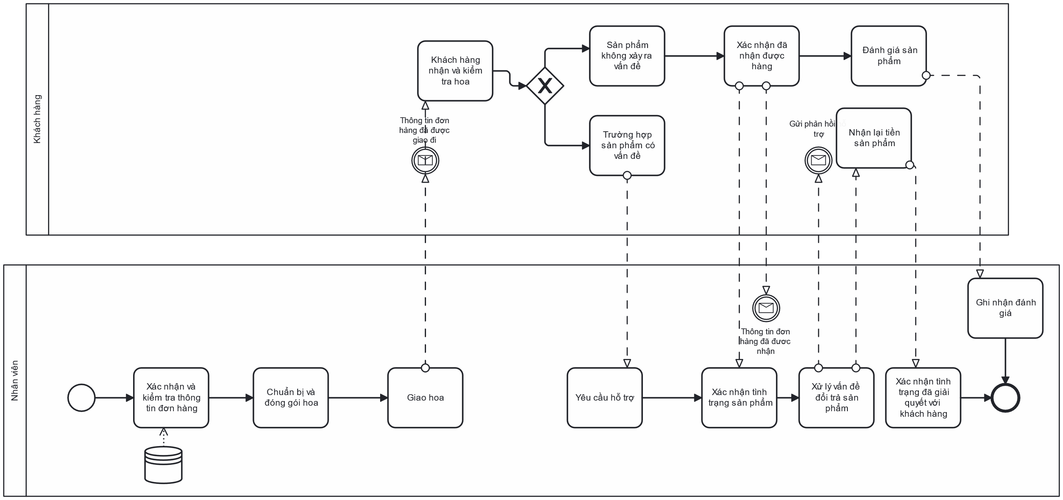

Quy trình giao nhận hoa bắt đầu từ việc nhân viên cửa hàng xác nhận và kiểm tra thông tin đơn hàng trong hệ thống. Sau khi xác minh, nhân viên tiến hành chuẩn bị hoa và đóng gói sản phẩm. Tiếp theo, hoa được giao đến khách hàng theo địa chỉ đã xác định. Khách hàng nhận và kiểm tra sản phẩm.

Nếu sản phẩm không có vấn đề, khách hàng xác nhận đã nhận hàng và có thể đánh giá sản phẩm. Quá trình đánh giá được ghi nhận trong hệ thống để hoàn tất giao dịch.

Trong trường hợp sản phẩm gặp vấn đề, khách hàng yêu cầu hỗ trợ từ cửa hàng. Nhân viên xác minh tình trạng sản phẩm và xử lý đổi trả hoặc giải quyết vấn đề với khách hàng. Sau đó, trạng thái giải quyết được xác nhận và thông báo đến khách hàng, đảm bảo mọi vấn đề được xử lý ổn thỏa.

### 2.1.3 Quy trình quản lý khách hàng

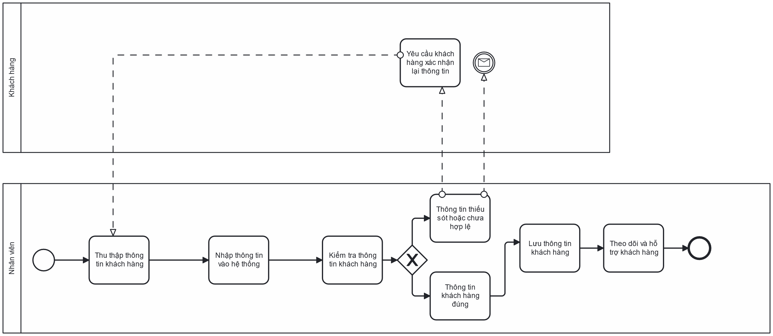

Quy trình quản lý thông tin khách hàng bắt đầu bằng việc thu thập thông tin từ khách hàng. Sau đó, nhân viên nhập thông tin vào hệ thống và kiểm tra tính chính xác của dữ liệu. Nếu thông tin bị thiếu sót hoặc không hợp lệ, khách hàng được yêu cầu xác nhận và bổ sung thông tin.

Khi thông tin đầy đủ và đúng, hệ thống sẽ lưu lại thông tin khách hàng, đồng thời nhân viên tiếp tục theo dõi và hỗ trợ khách hàng trong các hoạt động sau này. Quy trình đảm bảo dữ liệu khách hàng được quản lý chặt chẽ và phục vụ tốt cho nhu cầu hỗ trợ trong tương lai.

### 2.1.4 Quy trình quản lý đơn hàng

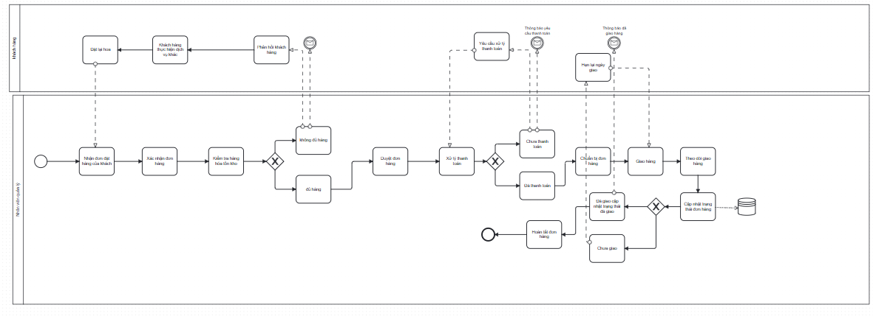

Quy trình bắt đầu khi khách hàng gửi yêu cầu đặt hàng và xác nhận thông tin. Bộ phận xử lý tiếp nhận yêu cầu, kiểm tra tính hợp lệ của đơn hàng và trạng thái kho hàng. Nếu đủ hàng, hệ thống lập hóa đơn và thông báo cho khách hàng. Sau đó, hàng hóa được chuẩn bị, đóng gói, và bàn giao cho bộ phận vận chuyển để giao hàng. Khi giao hàng hoàn tất, thông tin được lưu trữ vào hệ thống, và khách hàng nhận được thông báo kết thúc quy trình.

### 2.1.5 Quy trình kiểm tra kho

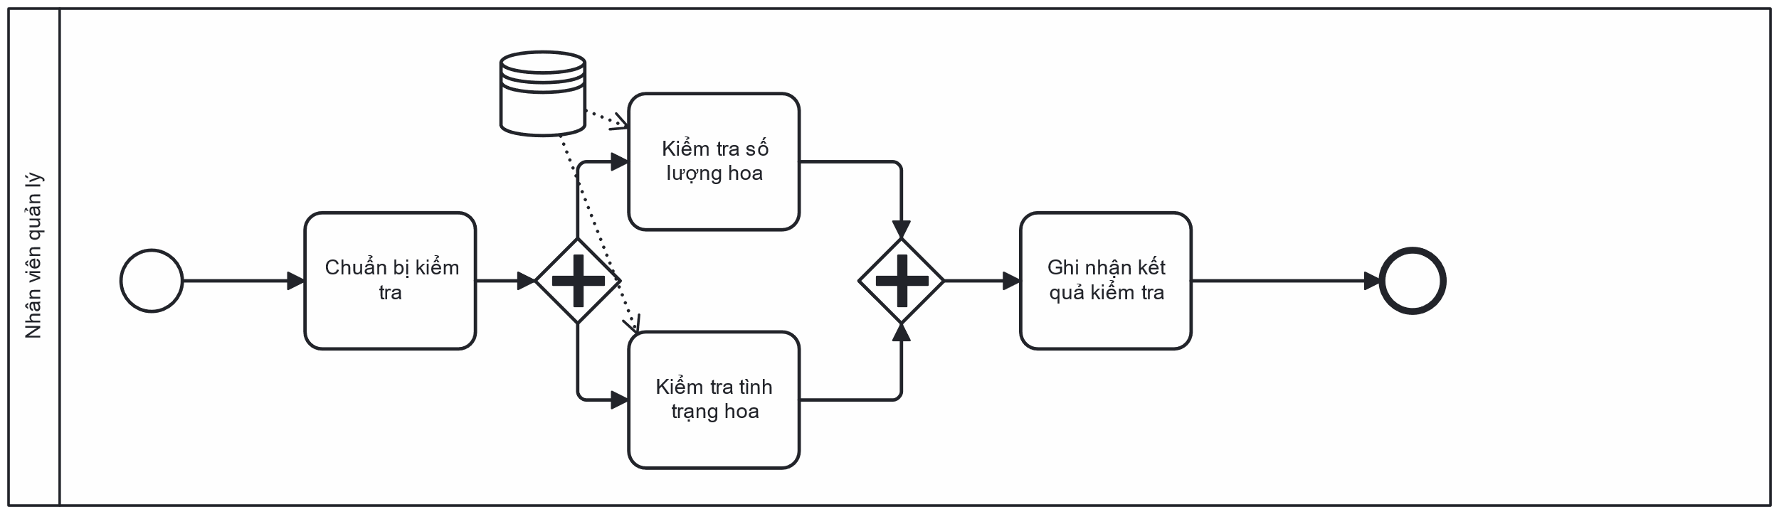

Quy trình kiểm tra hàng hóa bắt đầu với việc nhân viên quản lý chuẩn bị kiểm tra. Tiếp theo, hai bước kiểm tra được thực hiện song song: kiểm tra số lượng hàng hóa và kiểm tra tình trạng hàng hóa. Kết quả của cả hai bước này được hợp nhất và ghi nhận trong hệ thống để hoàn tất quy trình.

### 2.1.6 Quy trình đặt hàng

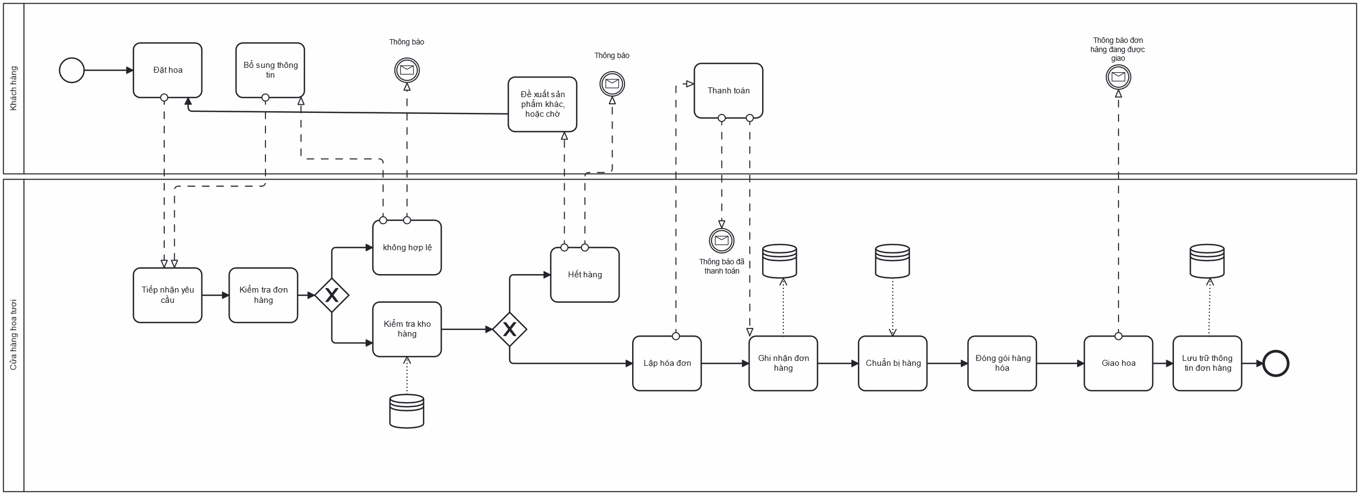

Quy trình bắt đầu khi khách hàng gửi yêu cầu đặt hàng, cung cấp thông tin, và thực hiện thanh toán. Sau đó, bộ phận xử lý tiếp nhận yêu cầu, kiểm tra tính hợp lệ của đơn hàng và đối chiếu với trạng thái kho hàng. Nếu hàng hóa có sẵn, hóa đơn được lập và gửi đi, đồng thời hàng hóa được chuẩn bị, đóng gói và bàn giao cho bộ phận vận chuyển. Khi giao hàng thành công, thông tin đơn hàng được lưu trữ, và hệ thống thông báo đến khách hàng rằng quy trình đã hoàn tất.

2.2 Mô hình Usecase

### 2.2.1 Use case nghiệp vụ

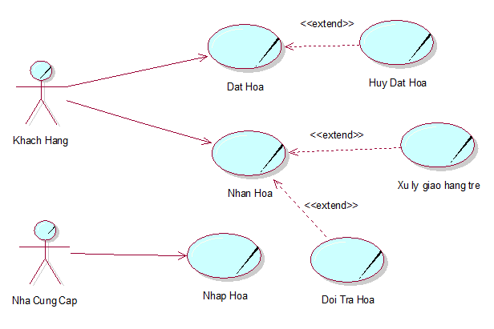

### 2.2.2 Use case hệ thống

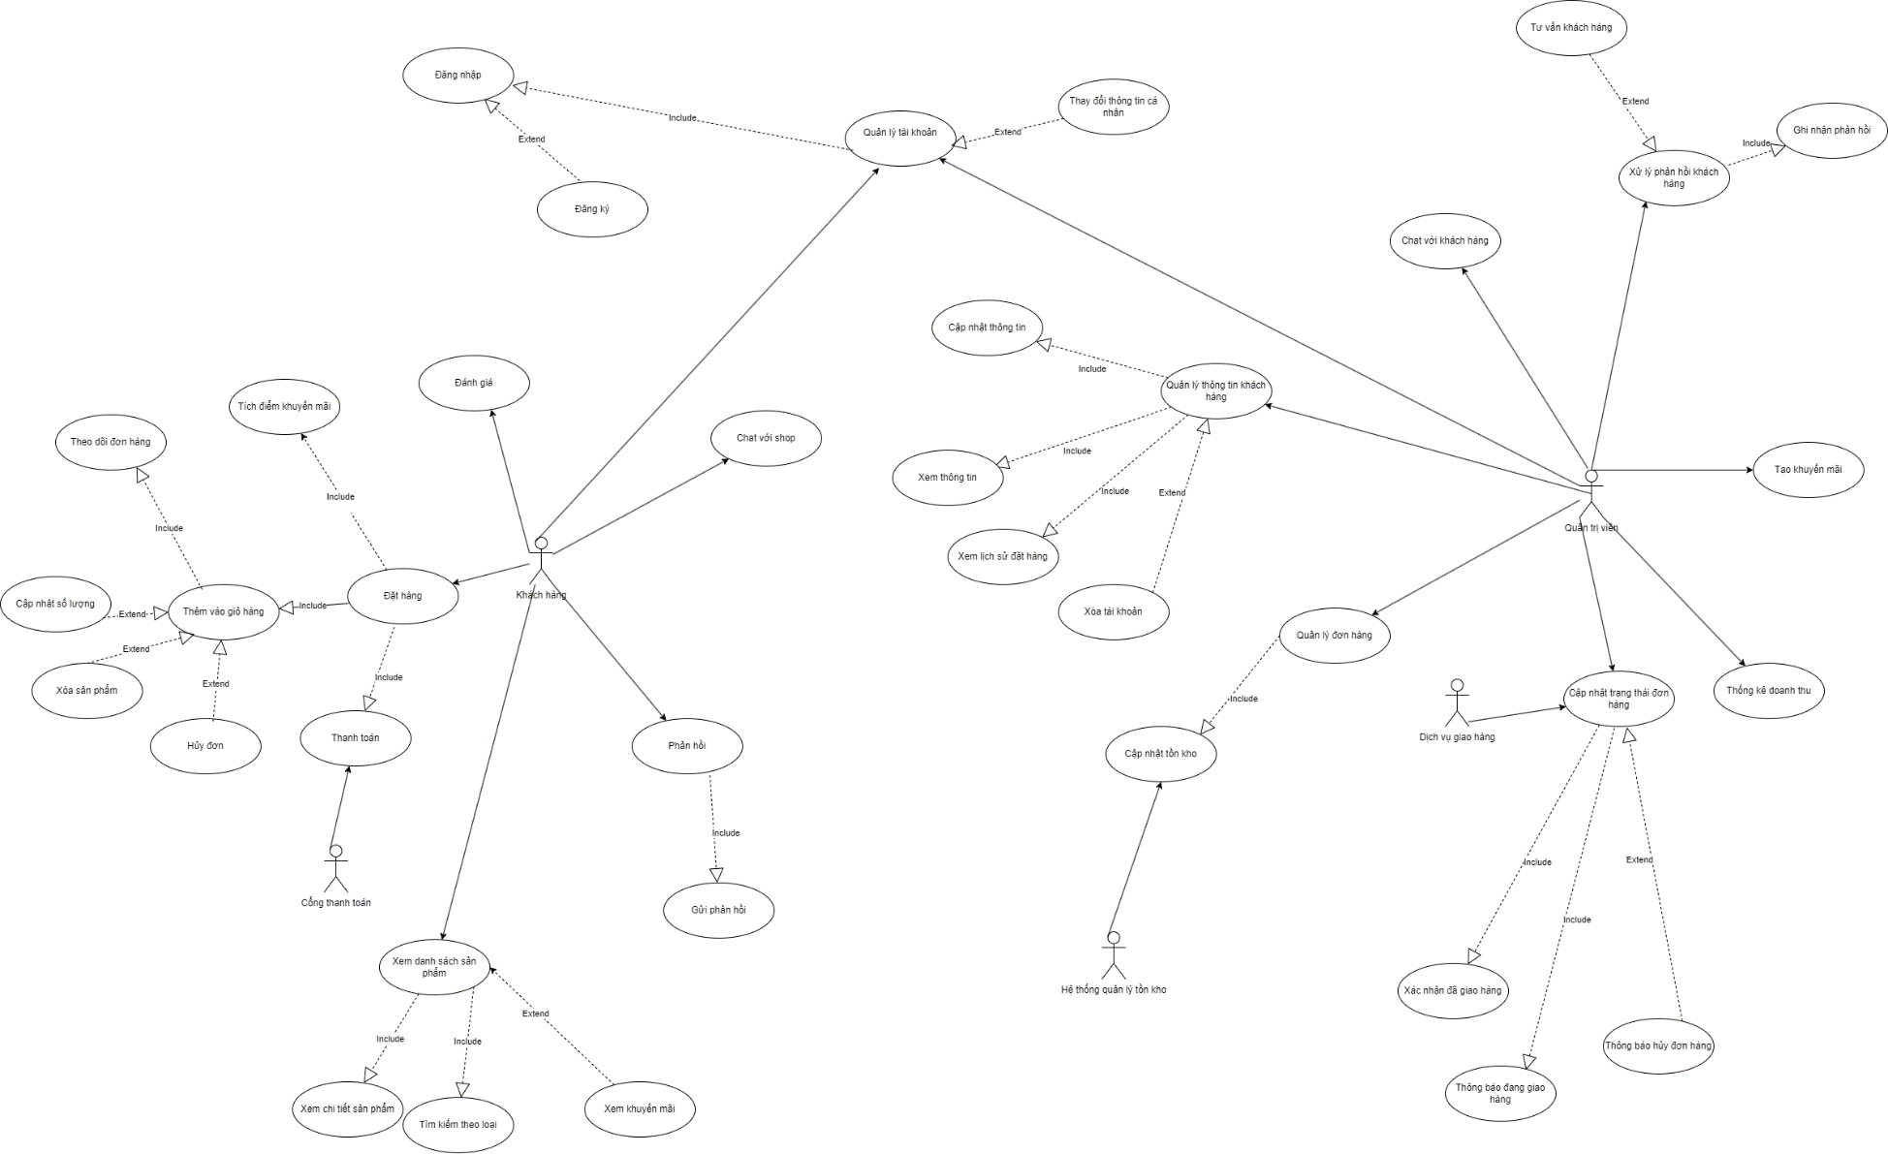

### 2.2.2.1. Actor Khách Hàng

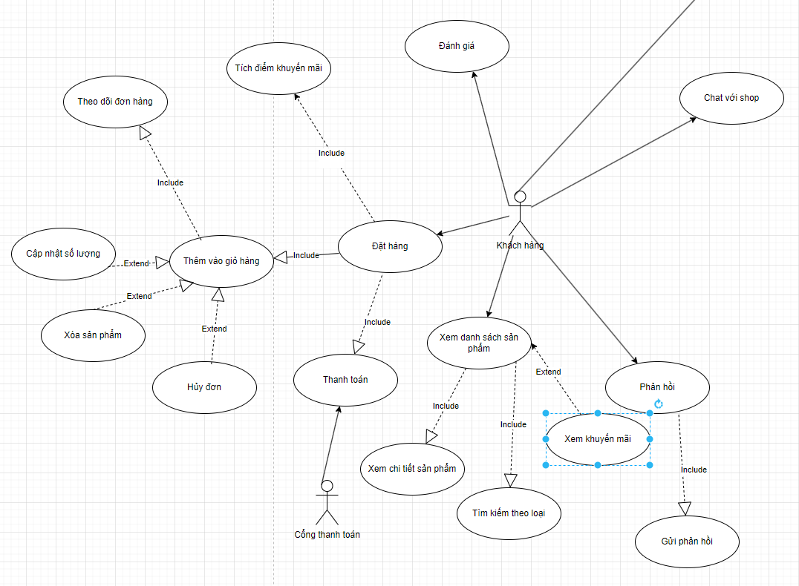

**Chức năng của Khách Hàng:**

Khách hàng đóng vai trò trung tâm trong hệ thống. Các chức năng chính dành cho khách hàng bao gồm:

**Quản lý tài khoản**

-Chức năng này bao gồm:

**+Đăng nhập:**

-Đây là bước đầu tiên để khách hàng truy cập vào hệ thống. Khách hàng cần cung cấp tài khoản (username, password) để sử dụng các chức năng khác.

-Đăng ký (<<extend>>) từ Đăng nhập: Trong trường hợp khách hàng chưa có tài khoản, họ có thể đăng ký tài khoản mới

+Thay đổi thông tin cá nhân (<<extend>>): Cho phép khách hàng cập nhật các thông tin như tên, email, số điện thoại, địa chỉ.

**Xem danh sách sản phẩm**

_Khách hàng có thể duyệt qua danh sách các sản phẩm trên hệ thống.

_Các chức năng liên quan:

+Xem chi tiết sản phẩm (<<include>>): Hiển thị thông tin chi tiết về sản phẩm, như mô tả, giá cả, hình ảnh.

+Tìm kiếm theo loại (<<extend>>): Tìm kiếm sản phẩm dựa trên danh mục, từ khóa, hoặc bộ lọc.

+Xem khuyến mãi (<<extend>>): Hiển thị các sản phẩm đang áp dụng khuyến mãi.

**Thêm vào giỏ hàng**

-Đây là chức năng cơ bản để khách hàng chọn sản phẩm mua sắm.

-Các tính năng phụ liên quan:

+Cập nhật số lượng: Khách hàng có thể điều chỉnh số lượng sản phẩm trong giỏ.

+Xóa sản phẩm: Loại bỏ sản phẩm không muốn mua khỏi giỏ hàng.

**Đặt hàng**

-Sau khi chọn sản phẩm, khách hàng thực hiện các bước:

+Thanh toán (<<include>>): Kết nối với cổng thanh toán để xử lý giao dịch.

+Tích điểm khuyến mãi (<<include>>): Nếu khách hàng có chương trình khuyến mãi, hệ thống sẽ tự động áp dụng.

**Phản hồi**

-Khách hàng có thể gửi phản hồi, đánh giá về sản phẩm hoặc dịch vụ.

+Gửi phản hồi (<<include>>): Là bước con trong quy trình gửi ý kiến đến hệ thống.

### 2.2.2.2. Actor Quản Trị Viên

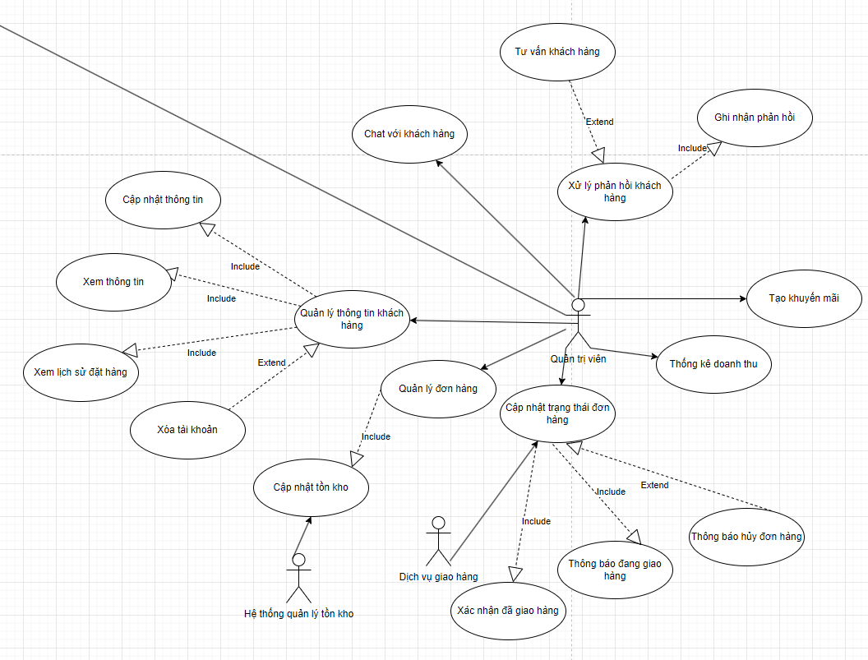

**Chức năng của Quản trị viên:**

-Quản trị viên chịu trách nhiệm quản lý hệ thống, đảm bảo hoạt động kinh doanh hiệu quả. Các chức năng bao gồm:

**Quản lý thông tin khách hàng**

-Chức năng này hỗ trợ quản trị viên:

+Xem thông tin khách hàng (<<include>>): Kiểm tra thông tin tài khoản của khách hàng.

+Xem lịch sử đặt hàng (<<include>>): Theo dõi các đơn hàng mà khách đã thực hiện.

+Xóa tài khoản (<<extend>>): Trong trường hợp cần thiết, quản trị viên có thể xóa tài khoản khách hàng.

+Cập nhật thông tin (<<include>>): Liên quan đến việc lưu thay đổi thông tin vào hệ thống.

**Quản lý đơn hàng**

-Các chức năng chính:

+Cập nhật trạng thái đơn hàng (<<include>>): Theo dõi và cập nhật tình trạng của đơn hàng (đang giao, đã giao, hủy).

+Thông báo đang giao hàng (<<include>>): Gửi thông báo đến khách hàng khi hàng đang được vận chuyển.

+Xác nhận đã giao hàng (<<include>>): Hoàn thành đơn hàng khi khách hàng đã nhận.

+Thông báo hủy đơn hàng (<<extend>>): Thực hiện thông báo trong trường hợp đơn bị hủy.

**Quản lý tài khoản**

-Chức năng này bao gồm:

+Đăng nhập:

-Đây là bước đầu tiên để khách hàng truy cập vào hệ thống. Quản trị viên cần cung cấp tài khoản (username, password) để sử dụng các chức năng khác.

-Đăng ký (<<extend>>) từ Đăng nhập: Trong trường hợp quản trị viên mới chưa có tài khoản do quản trị viên khác cung cấp, họ có thể đăng ký tài khoản mới

+Thay đổi thông tin cá nhân (<<extend>>): Cho phép quản trị viên cập nhật các thông tin như tên, email.

**Tạo khuyến mãi**

-Quản trị viên có thể thêm các chương trình giảm giá hoặc khuyến mãi để thúc đẩy doanh số.

**Xử lý phản hồi khách hàng**

-Chức năng xử lý các ý kiến, đánh giá của khách hàng:

+Tư vấn khách hàng (<<extend>>): Tương tác với khách hàng để giải quyết thắc mắc.

+Ghi nhận phản hồi (<<include>>): Lưu ý kiến của khách hàng để cải thiện hệ thống.

**Thống kê doanh thu**

-Quản trị viên có thể xem báo cáo về doanh thu, đơn hàng, và hiệu quả kinh doanh.

**Chức năng của hệ thống hỗ trợ:**

**Hệ thống quản lý kho**

+Cập nhật tồn kho: Tự động điều chỉnh số lượng hàng hóa khi đơn hàng được hoàn thành hoặc bị hủy.

**Dịch vụ giao hàng**

-Hỗ trợ các chức năng:

+Cập nhật trạng thái đơn hàng: Cung cấp thông tin về quá trình giao hàng.

+Xác nhận đã giao hàng: Gửi thông tin xác nhận sau khi giao thành công.

**2.2.2.3. Use-case Quản lý tài khoản**

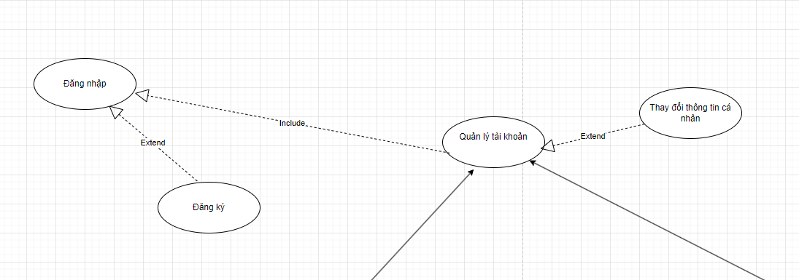

2.3 Sơ đồ CMD

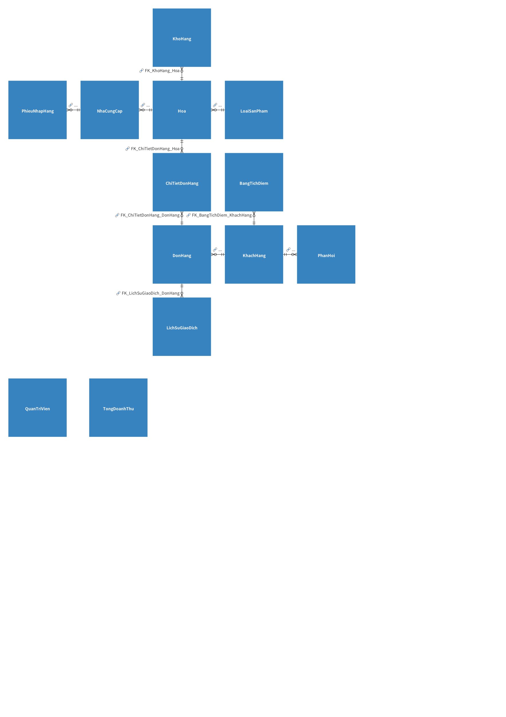

2.4 Sơ đồ PMD

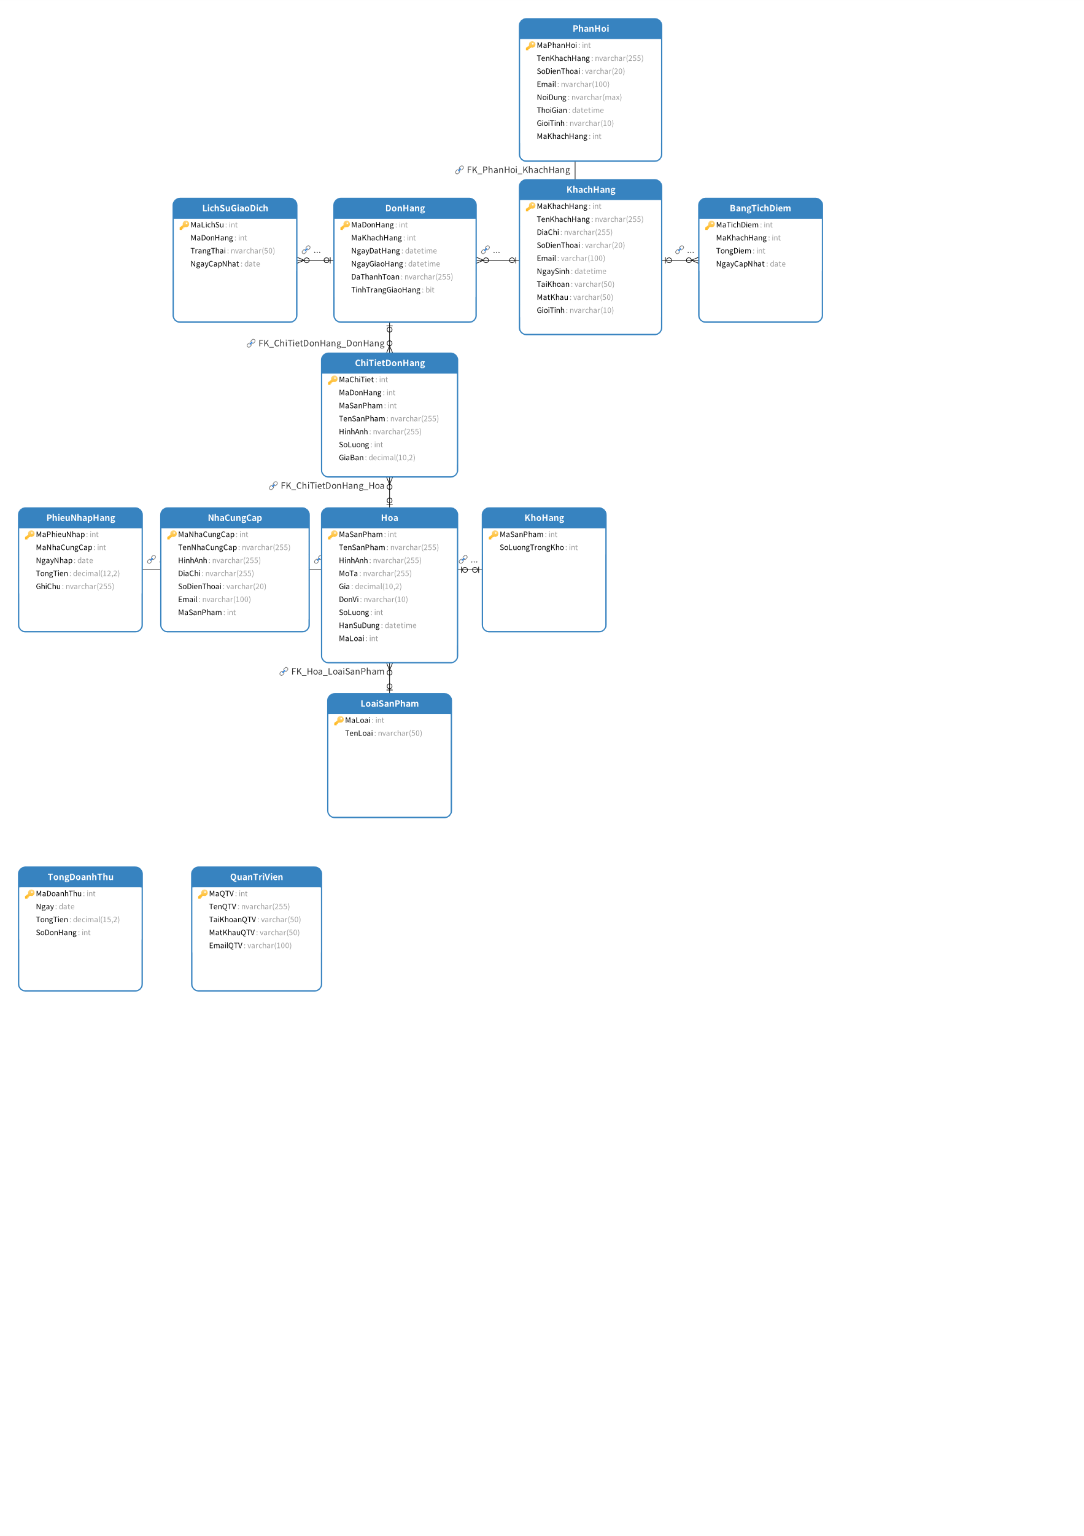

2.5 Sơ đồ BFD

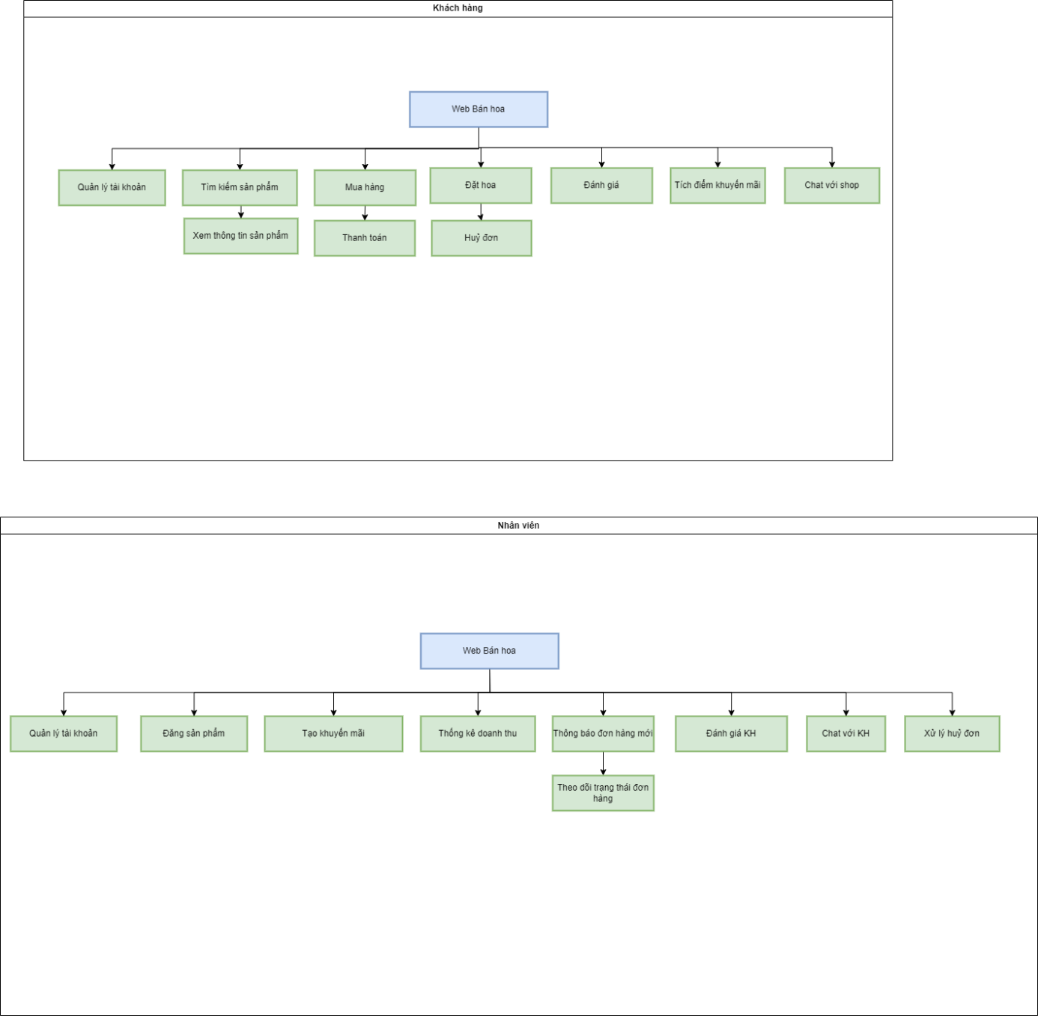

2.6 Sơ đồ DFD

2.6.1DFD mức 0

2.6.2 DFD mức 1

2.6.2.1 Quy trình quản lý đơn hàng

2.6.2.2 Quy trình quản lý sản phẩm

2.6.2.3 Quy trình quản lý sản phẩm

2.6.3 DFD mức 2

2.6.3.1 Quy trình quản lý đơn hàng

2.6.3.2 Quy trình quản lý

2.6.3.3 Quy trình quản lý sản phẩm

1. CÀI ĐẶT CHƯƠNG TRÌNH

- Giới thiệu môi trường và ngôn ngữ cài đặt, các gói chương trình bổ sung (ví dụ môi trường cài đặt Visual stidio, hệ điều hành Windows, ngôn ngữ C#, Java, các gói driver sử dụng…)

- Trình bày giao diện web chính và các giao diện chức năng. Mỗi sinh viên cài đặt ít nhất một chức năng nghiệp vụ cụ thể. Mô tả cách xử lý từng chức năng, minh họa cấu trúc lệnh tương ứng.

- Đóng gói chương trình thành tập tin cài đặt.

**Database :**

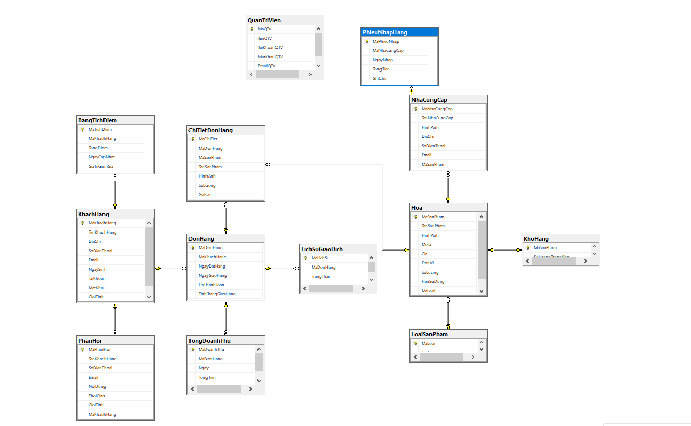

**Chương trình :**

**Đăng ký và đăng nhập :**

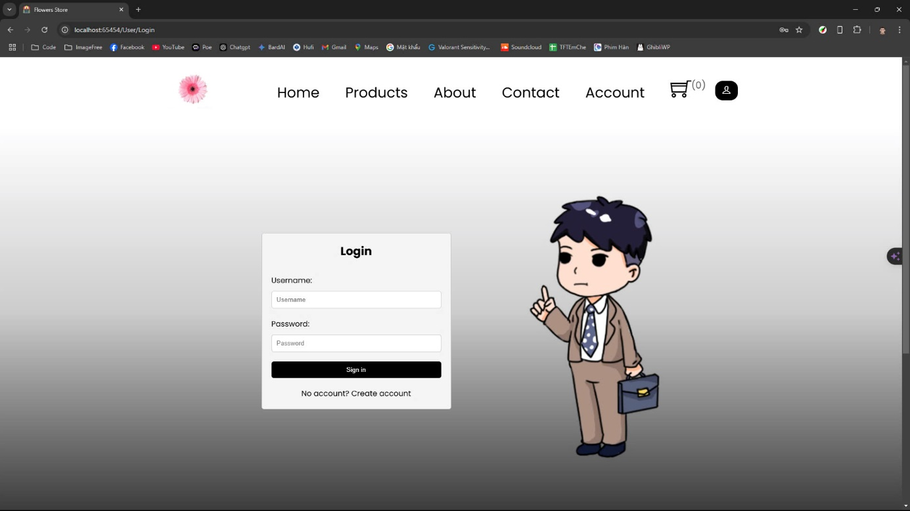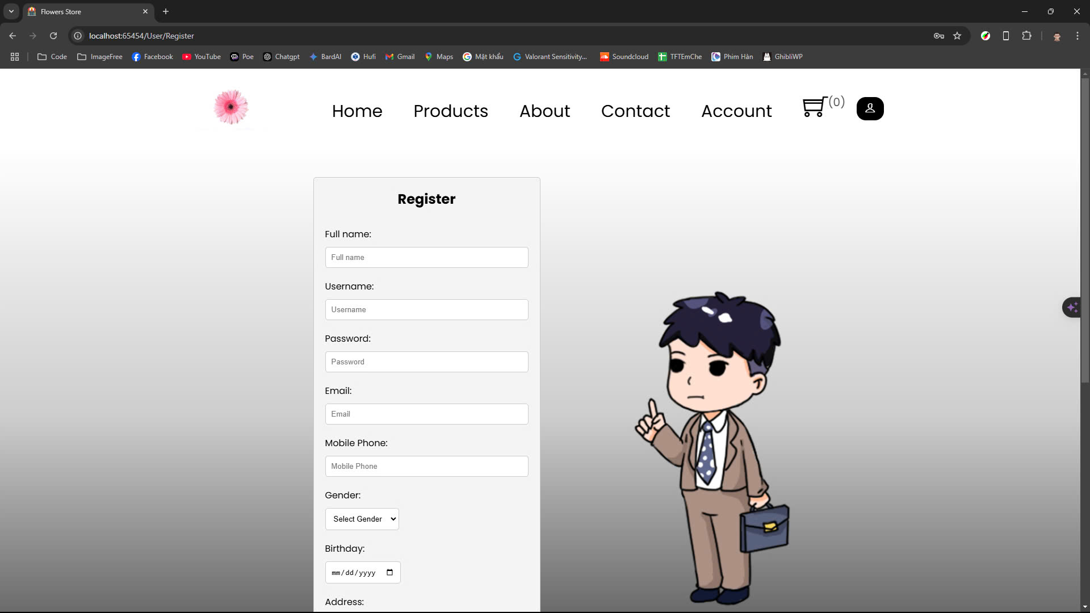

**Khách hàng :**

**Xem danh sách hoa :**

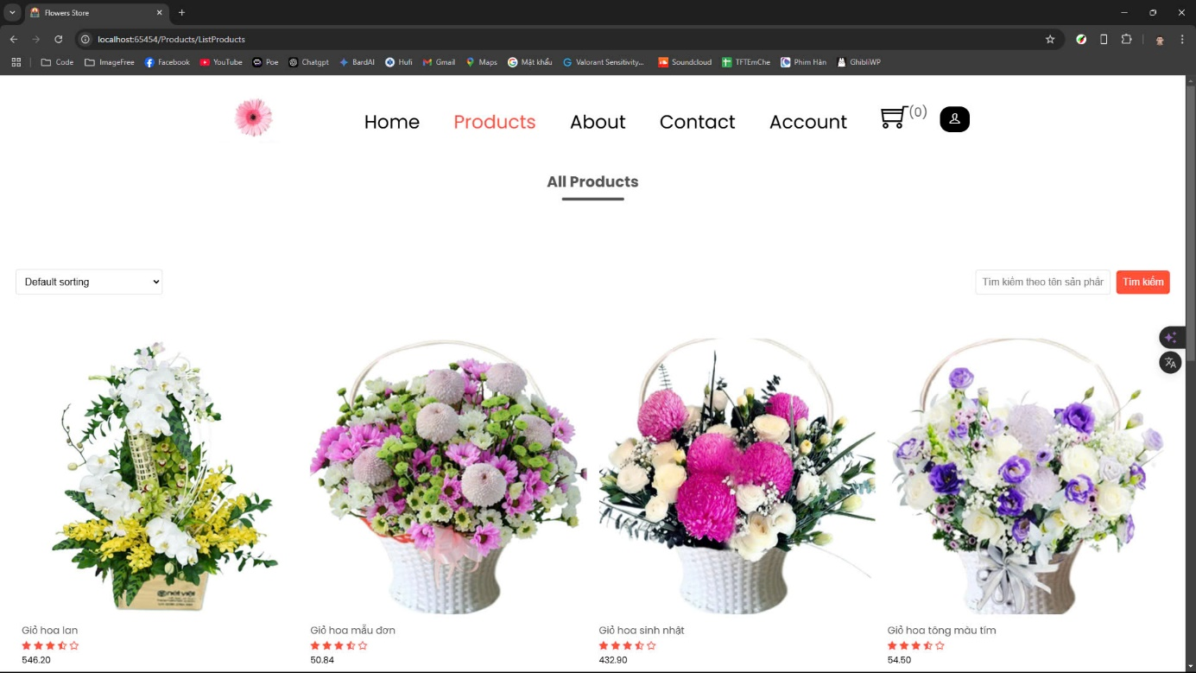

**Xem chi tiết hoa:**

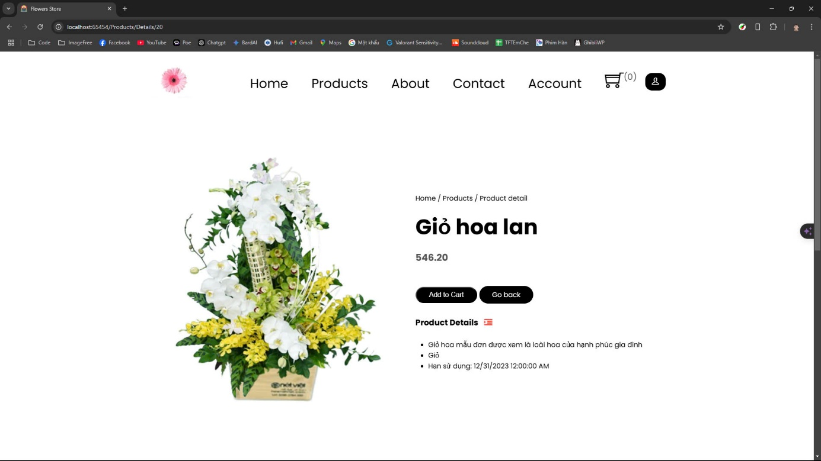

**Giỏ hàng :**

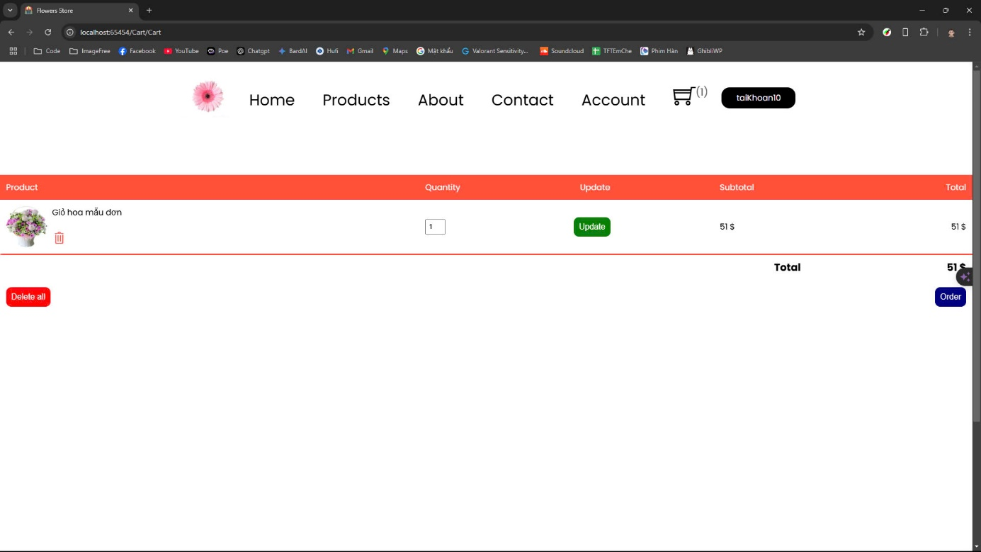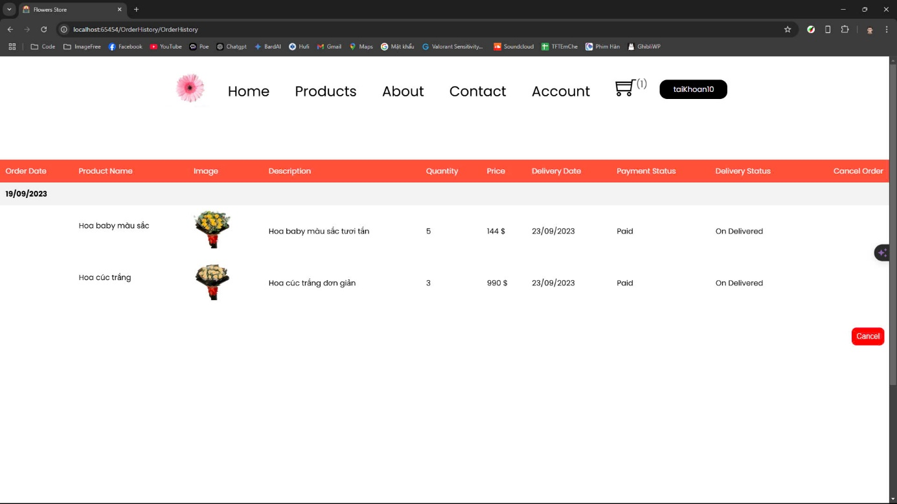

**Quản trị viên:**

**Quản lý quản trị viên:**

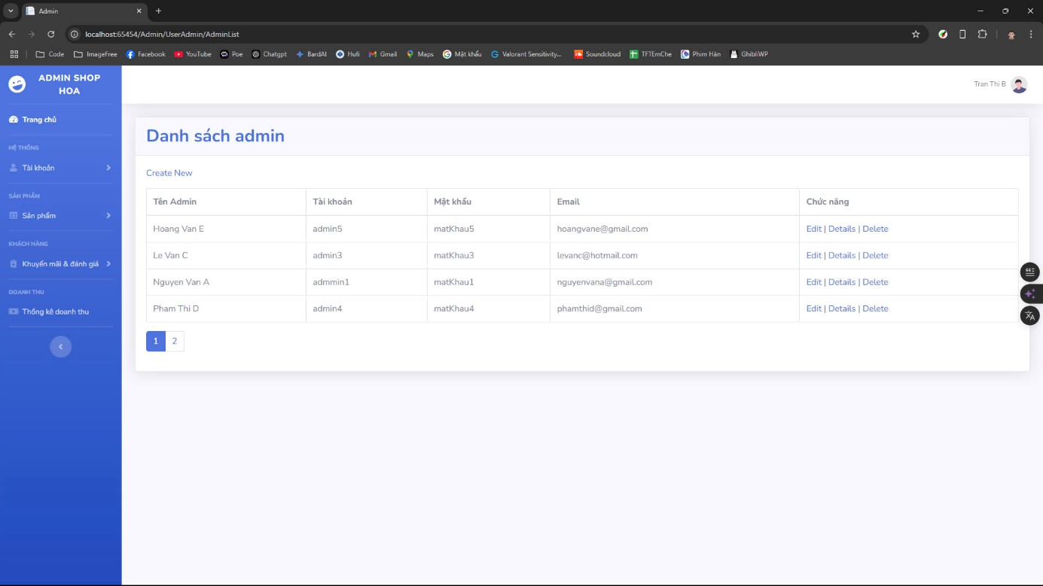

**Quản lý sản phẩm**

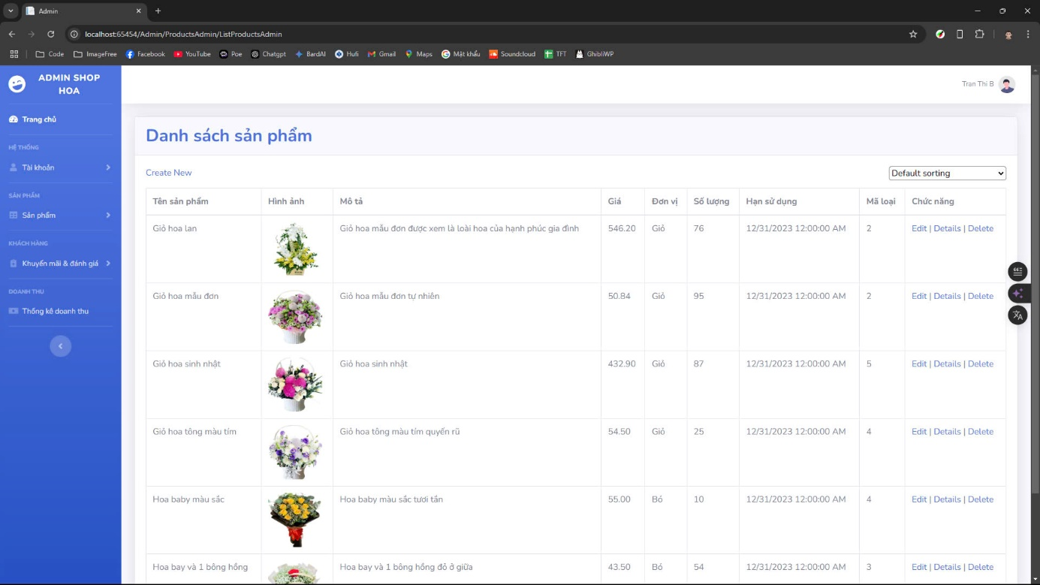

**Quản lý đơn hàng:**

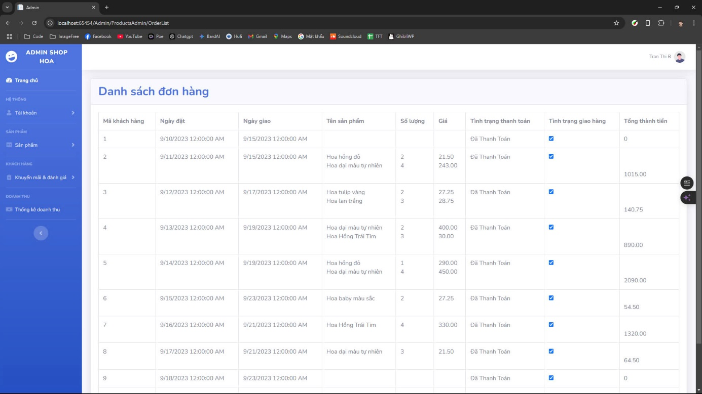

**Quản lý các khuyến mãi:**

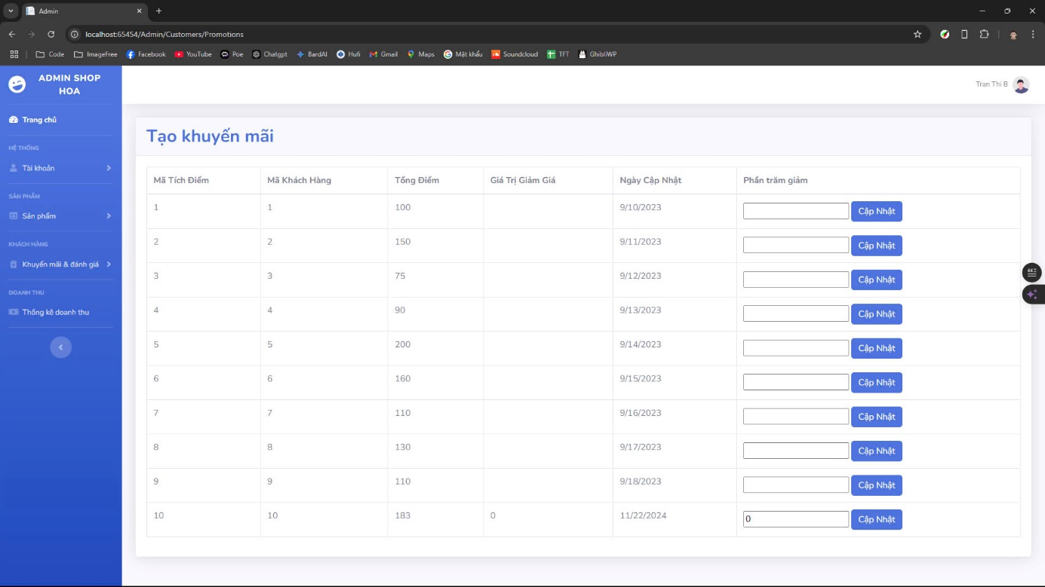

**Quản lý đánh giá :**

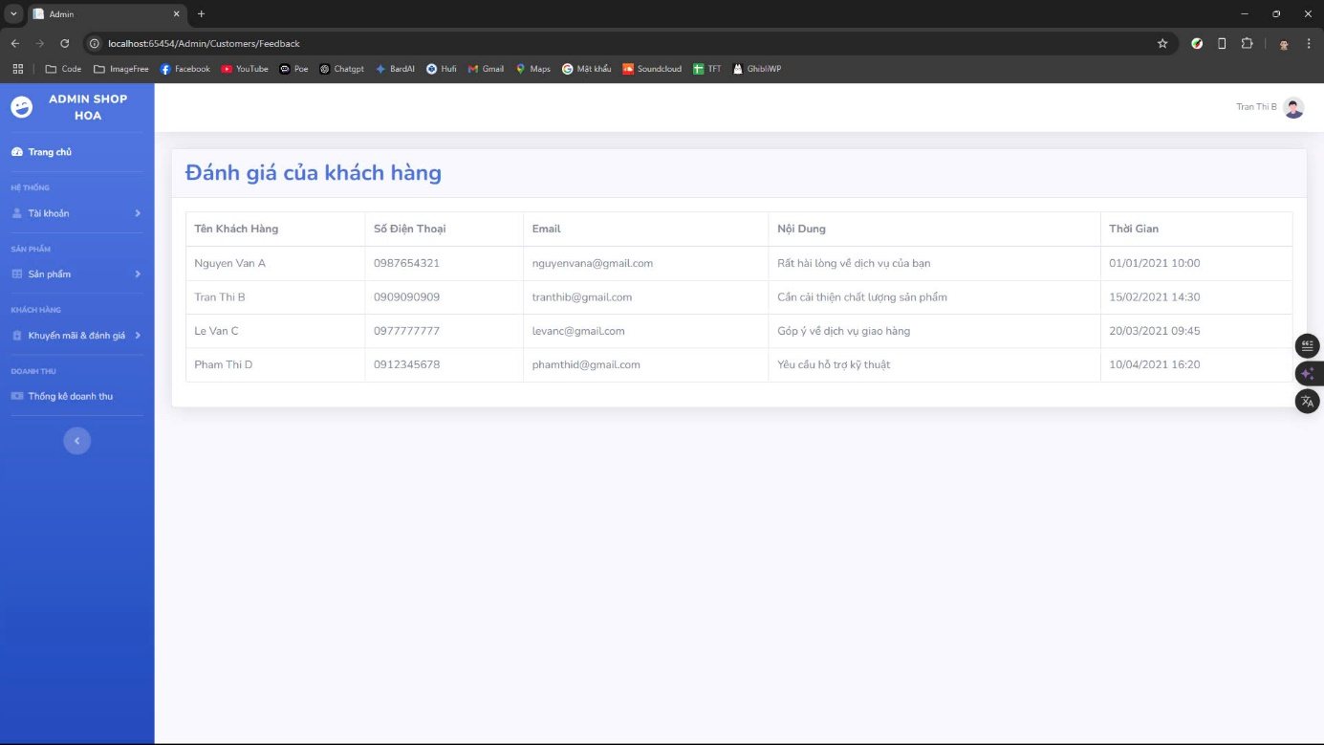

**Thống kê doanh thu:**

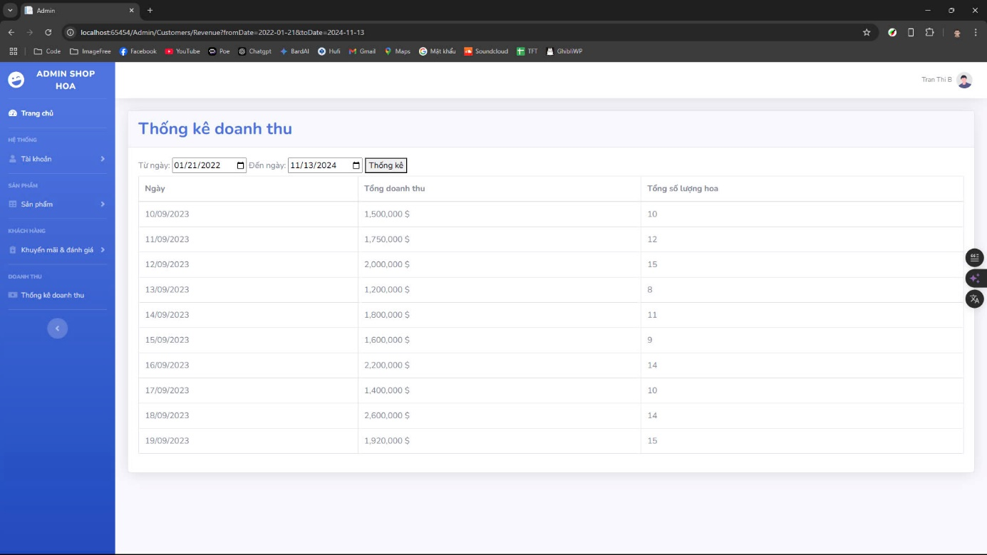

**Quản lý khách hàng :**

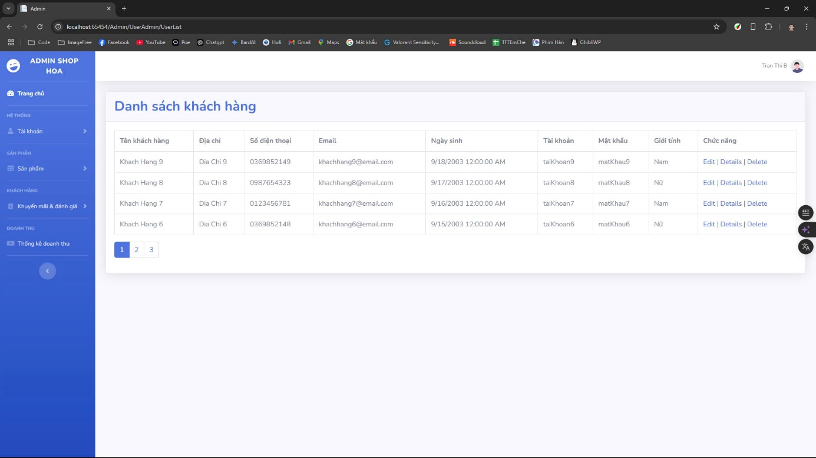

1. KẾT LUẬN

Sau khi thực hiện đề tài về hệ thống quản lý bán hoa tươi, các mục tiêu chính đã được hoàn thành. Cụ thể, quy trình nghiệp vụ được xây dựng rõ ràng, từ tiếp nhận đơn hàng, kiểm tra kho, xử lý đơn hàng đến giao hàng, đảm bảo tính đồng bộ và hiệu quả. Hệ thống hỗ trợ quản lý thông tin khách hàng, đơn hàng, tồn kho, và hóa đơn một cách khoa học, giúp tối ưu hóa thời gian và nguồn lực. Ngoài ra, các tính năng thông báo tự động, ghi nhận dữ liệu và lưu trữ thông tin đã cải thiện đáng kể trải nghiệm khách hàng, nâng cao chất lượng dịch vụ và hiệu quả kinh doanh.

Trong quá trình nghiên cứu và triển khai, đề tài còn tồn tại một số hạn chế. Đầu tiên, do giới hạn về thời gian và nguồn lực, hệ thống chưa thể tích hợp các chức năng nâng cao như dự báo nhu cầu, phân tích dữ liệu bán hàng hoặc tích hợp hệ thống thanh toán đa kênh. Bên cạnh đó, việc tối ưu giao diện người dùng và trải nghiệm khách hàng cần thêm thời gian để hoàn thiện. Ngoài ra, trong quá trình tìm hiểu, việc thu thập thông tin thực tế từ các cửa hàng hoa tươi gặp khó khăn do thiếu tài liệu tham khảo hoặc dữ liệu thực tế chưa đầy đủ.

Trong tương lai, hệ thống có thể được phát triển theo các hướng sau:

**Tích hợp công nghệ mới:** Áp dụng trí tuệ nhân tạo (AI) để dự báo nhu cầu và gợi ý sản phẩm, hoặc sử dụng máy học (Machine Learning) để phân tích hành vi khách hàng.

**Mở rộng chức năng:** Bổ sung tính năng quản lý khách hàng thân thiết, chương trình khuyến mãi, và tích hợp các kênh bán hàng trực tuyến.

**Tăng cường kết nối:** Kết nối hệ thống với các dịch vụ giao hàng nhanh, thanh toán trực tuyến, hoặc các sàn thương mại điện tử để mở rộng khả năng kinh doanh.

**Cải thiện hiệu suất:** Nâng cao khả năng bảo mật dữ liệu, tối ưu hóa hiệu năng hệ thống, và đảm bảo tính ổn định khi có lượng lớn người dùng.

.

# DANH MỤC TÀI LIỆU THAM KHẢO

* SÁCH

Giáo trình Công Nghệ Phần Mềm Nâng Cao Khoa Công Nghệ Thông Tin Đại Học Công Thương

* NGUỒN TỪ INTERNET VÀ WEBSITE